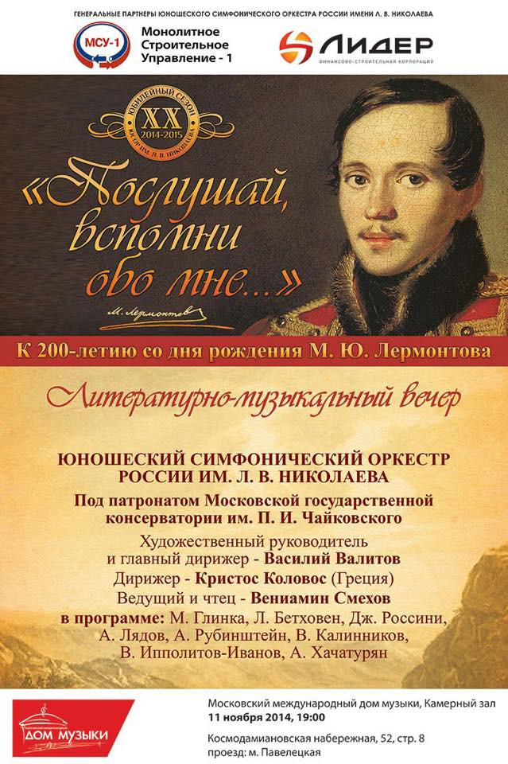 | Осуществлять этот проект будет греческий дирижер Христос Коловос, специально приглашенный художественным руководителем ЮСОР Василием Валитовым. Христос Коловос (1979) родился в Афинах в семье музыкантов. В 2002 закончил Афинскую консерваторию по классу скрипки со степенью бакалавра, параллельно занимаясь изучением теории музыки. Участвовал в мастер-классах и семинарах по скрипке Дианы Лигети (США), Григория Жислина (Англия), Харальда Тедена (Швеция) и по дирижированию Димитриади Одиссея Ахилисевича (Греция) и Кристиана Клюттига (Германия). За годы учебы как скрипач постоянно работал в симфонических и камерных оркестрах, выступал с сольными и камерными программами, осуществил премьерные исполнения ряда сочинений современных греческих композиторов в Греции, Голландии, США.

В 2011, закончив магистратуру FontisConservatoria(Тилбург) по классу дирижирования проф. Лукаса Виса, стал приглашенным дирижером ряда канадских симфонических оркестров. Принимал участие в мастер-классах Пьетро Беллуджи (Италия), Вольфганга Шайдта (Австрия), Луи Букена (Голландия). В качестве дирижера работал с такими коллективами, как Orchestre de l’Université de Montréal (Канада), Florence Symphonietta (Италия), Hagen Philharmonisches Orchester (Германия), Mahler Philharmonic Orchester (Австрия), Atheneum Kamerorkest ofRoyal Conservatoire(Гаага, Нидерланды), Kamerorkest Trajectum (Утрехт, Германия) , Rijnlands Symfononie Orkest (Зутермер, Нидерланды), Fontys Conservatorium Orchestra (Тилбург, Нидерланды) и др. С сентября 2012 учится в аспирантуре Университета Монреаля по классу симфонического дирижирования у Паоло Белломиа и Жана-Франсуа Ривестома. Помимо дирижерской, занимается исследовательской деятельностью по изучению творчества греческого композитора Константиноса Цидониатиса (1908-1996). Участник различных исследовательских грантов и проектов. В 2014 году удостоен премии Academy Award – Vienna.

Ο Χρήστος Κολοβός γεννήθηκε στην Αθήνα και κατάγεται από μουσική οικογένεια. Απ’ το Σεπτ. του 2012 είναι υποψήφιος Διδάκτωρ του Πανεπιστημίου του Μόντρεαλ με υποτροφίες του Ιδρύματος «Σταύρος Νιάρχος», της Σχολής των Ανωτάτων και Μεταδιδακτορικών Σπουδών, της Επιτροπής των Ανωτάτων Σπουδών του Μουσικού Τμήματος και του Ιδρύματος “Perras, Cholette & Cholette”, στην τάξη διεύθυνσης ορχήστρας των Paolo Bellomia & Jean-François Rivest.
Τον Ιούλιο του 2014 κέρδισε τον διεθνή διαγωνισμό για νέους μαέστρους της Φιλαρμονικής Ορχήστρας Μάλερ της Βιέννης.
Είναι διπλωματούχος βιολιού (τάξη Ι. Τζουμάνη) απ’ το Ωδείο Αθηνών (2002). Στο ίδιο Ωδείο παρακολούθησε μαθήματα Ανωτέρων Θεωρητικών με τον Π. Κούκο. Tην περίοδο 2003–2007 συνέχισε τις σπουδές του στο βιολί στην τάξη του Γερμανού βιολονίστα Florian Donderer, αποκτώντας το Bachelor of Μusic, από το Prince Claus Conservatoire of Hanzehogeschool του Groningen-Ολλανδία.
Την 3ετία 2008-2011 σπούδασε δ/νση ορχήστρας στο Fontys Conservatorium van Tilburg με τον Lucas Vis στο πρόγραμμα του Master’s. Έχει επίσης παρακολουθήσει μαθήματα δ/νσης ορχ. με τον Οδυσσέα Δημητριάδη (1998-1999) και τον Christian Kluttig (Μουσική Ακαδημία της Δρέσδης). Διετέλεσε βοηθός του A. Tien με την Φιλαρμονική Ορχ. του Κέιπ-Τάουν (Ν. Αφρική) και την “Magogo Kamerorkest”. Σαν βιολιστής έλαβε μέρος ενεργά σε σεμινάρια μεταξύ άλλων των Carolyn Stuart (University of S. Florida-USA) και Diana Ligeti (CNSM de Paris) και σαν δ/ντής ορχ. με τους Mo Piero Bellugi (Florence), Mo Wolfgang Scheidt (Vienna), Luis Bouskens και A. Tien (Tilburg). Έχει πάρει μαθήματα από τους βιολιστές Grigory Zhislin (Royal College of Music–London) και Harald Thedéen (Ακαδημία της Στοκχόλμης). Παρακολούθησε ακόμη μαθήματα στο Τμήμα Μουσικών Σπουδών του Ε.Κ.Π.Α.
Διετέλεσε μέλος της Συμφωνικής Ορχήστρας Καλαμάτας (1998-2003) και συνεργάσθηκε με διάφορα σύνολα, εμφανιζόμενος στην Αθήνα και σε όλη την Ελλάδα. Συνεργάσθηκε με την Ε.Λ.Σ. σε διάφορες παραγωγές της (Θέατρο «Ακροπόλ», Μ.Μ.Α., Αρχ. Θέατρο Επιδαύρου, Ηρώδειο) και με διάφορα άλλα ορχηστρικά σύνολα, μουσικής δωματίου και ως ρεσιταλίστ σε συναυλίες σε Ελλάδα, Τουρκία, Ολλανδία, Γερμανία και Καναδά. Το 2000 ίδρυσε το «Κουαρτέττο Εγχόρδων Κυδωνιάτης» του οποίου είναι το Α΄ βιολί, με το οποίο εμφανίσθηκε σε διάφορες πόλεις της Ελλάδας. Την περίοδο 2003-2008 αποτέλεσε μόνιμο duo με τον πιανίστα Τίτο Γουβέλη. Έχει δώσει σε Α΄ Παγκόσμια, Α΄ Πανελλήνια και Α΄ Ολλανδική εκτέλεση έργα Ελλήνων και ξένων συνθετών.
Ως μαέστρος έχει συνεργασθεί με την Ορχήστρα του Πανεπιστημίου του Μόντρεαλ (Καναδάς), τη Φιλαρμονική Ορχήστρα του Χάγκεν (Γερμανία), τη Φιλαρμονική Ορχήστρα Μάλερ της Βιέννης, τη Florence Symphonietta (Ιταλία), τις Ολλανδικές ορχήστρες: “Atheneum Kamerorkest” του Βασιλικού Κονσερβατορίου της Χάγης, “Rijnlands Symfononie Orkest” - Zoetermeer, “Utrechts Kamerorkest Trajectum” – Utrecht, την ορχήστρα του Fontys Conservatorium του Tilburg και διάφορα Ελληνικά σύνολα.
Με το μουσικολόγο Γιάννη Σαμπροβαλάκη οργάνωσε και επιμελήθηκε καλλιτεχνικά δύο Κύκλους Συναυλιών στο Ωδείο Αθηνών με τίτλο «Έλληνες Συνθέτες και το Ωδείον Αθηνών» (2002, 2003). Οργάνωσε και επιμελήθηκε καλλιτεχνικά εκδηλώσεις για τη ζωή και το έργο του Κων/νου Κυδωνιάτη (1908-1996).
Την περίοδο 1998-2008 ασχολήθηκε με την αρχειοθέτηση του έργου του Κ. Κυδωνιάτη, ενώ παράλληλα έχει συντάξει και επιμεληθεί τον «Πλήρη και Λεπτομερειακό Κατάλογο των Έργων» του, μέρος του οποίου έχει δημοσιεύσει στο έγκριτο εξαμηνιαίο μουσικολογικό περιοδικό «Πολυφωνία» (Τ. 4, Άνοιξη 2004, Εκδ. Κουλτούρα). Επιμελήθηκε την έκδοση και συνέγραψε τα κείμενα διπλού CD με ιστορικές ηχογραφήσεις του Κυδωνιάτη ως συνοδού λαμπρών Ελλήνων και ξένων σολιστών (Αθήνα, 2009). Στα 1999-2009 συνεργάσθηκε με τον Τ. Καλογερόπουλο μεταξύ άλλων στο 7τομο Λεξικό του της Ελληνικής Μουσικής «Απ’ τον Ορφέα έως Σήμερα» (Εκδ. Γιαλλελής), στο Λεύκωμα για τα 60χρονα της Κ.Ο.Α. «Προïστορία και Ιστορία της Κ.Ο.Α.» και, με το Γ. Κατραλή στη Βιοεργογραφία του Κ. Κυδωνιάτη (Εκδ. Παρουσία). Έχει εργασθεί ως “tonmeister” (παραγωγός ηχογρ.). Στα 2006-2011 συνεργάστηκε με τον μουσικό εκδοτικό οίκο Μ. Νικολαΐδης – εκδόσεις «Orpheus» ως επιμελητής εκδόσεως έργων του Κ. Κυδωνιάτη. Ως επιμελητής ή διορθωτής μουσικών έργων έχει εργασθεί και σε άλλους μουσικούς εκδοτικούς οίκους. Συνέταξε επίσης την πληρέστερη ως τώρα βιογραφία του διαπρεπούς Έλληνα αρχιμουσικού Μιλτιάδη Καρύδη (1923-1998), η οποία δημοσιεύεται στο περιοδικό «Πολυφωνία» (Τ. 14, Άνοιξη 2009). Έχει δώσει διαλέξεις σχετικά με την Νεοελληνική Έντεχνη Μουσική, το Δημήτρη Μητρόπουλο, τον Κων/νο Κυδωνιάτη κ.ά. σε διάφορα παν/μια και άλλους χώρους σε Ελλάδα, Ολλανδία και Καναδά.
Τη διετία 2003-2005 αρθρογράφησε σε τοπική εφημερίδα του Δ. Καλλιθέας, ενώ κατά καιρούς άρθρα του έχουν δημοσιευθεί στον ημερήσιο τύπο και σε διάφορα μουσικολογικά και λογοτεχνικά περιοδικά («Ριζοσπάστης», «Καθημερινή», «Ελευθεροτυπία», «Πολυφωνία», «Αιολικά Γράμματα», «Μουσικός Ελληνομνήμων», «Βιβλιοφιλία», «Πολύτονον» κ.α.). Κείμενά του επίσης υπάρχουν σε διάφορους συλλογικούς τόμους.
Ένα από τα μεγάλα του πάθη είναι η έρευνα και προώθηση της Νεοελληνικής Έντεχνης Μουσικής.
Απ’ το Δεκέμβριο του 2001 έως τον Ιούνιο του 2003 δίδαξε στο Μουσικό Γυμνάσιο και Λύκειο Ιλίου.
Tέλος, την περίοδο 2007-2008 διετέλεσε εξάρχων της Amsterdam Symphonie Orkest “Con Brio”.

